中外运集装箱运输有限公司
SINOTRANS CONTAINER LINES CO., LTD.
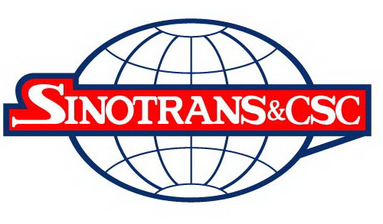 ＿＿＿＿＿＿＿＿

日本预申报制度――HOUSE B/L申报操作注意事项

尊敬的货主、货代公司：

近来，我们收到多票日本海关针对House B/L的Master B/L Number错误的“HLD”通知，因日本海关正加强检查AHR中的相关信息，特别是Master B/L Number是否与船公司提供的AMR相符，故友情提醒签发House B/L的发货人留意AHR中Master B/L Number的准确填写。在此特将HOUSE B/L申报注意事项重申如下：

HOUSE B/L申报：
- 船公司不得替无船承运人（NVOCC）向日本海关申报HOUSE B/L 舱单信息，因此，如果为HOUSE B/L 客户则须在规定时间内自行完成AHR申报。
- 对于存在HOUSE B/L的提单，请客户在订舱时勾选HOUSE B/L标记，否则我司发送的AMR数据将缺失此字段，导致NVOCC无法向日本申报AHR。
- 日本海关将对NVOCC申报的AHR 与船公司申报的AMR舱单信息进行比对，核查是否相符（如AHR申报的MASTER B/LNO.与船司AMR申报的B/LNO是否一致）。如果不符，将可能导致审核不通过，禁止装船，或不能卸船，有回运的风险。
- 因客户未按时完成AHR申报，而造成相关货物无法装船的后果，由客户自行承担。请各家NVOCC务必按相关要求执行。
- 中外运集运在日本海关注册的承运人代码为：12IH。
- 船舶呼号和国籍：请客户至集运外网“http://www.sinolines.com/－电子商务－船期查询”中选择船名后即会反馈相关信息。
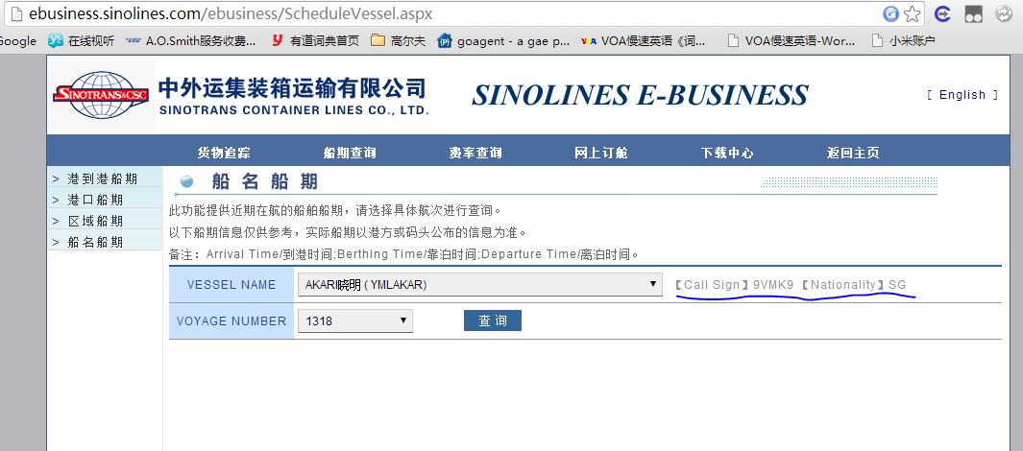
感谢配合！
中外运集装箱运输有限公司
2014年7月30日

